Escola Municipal de Educação Básica Augustinho Marcon
Catanduvas, Setembro de 2020.
Diretora: Tatiana M. B. Menegat.
Assessora Técnica-Pedagógica: Maristela Apª. B. Baraúna.
Assessora Técnica-Administrativa: Margarete P. Dutra.
Professora: Daniela Garbin.
2º ano

ESPERO QUE ESTEJAM TODOS BEM E SE CUIDANDO.

AULA 15 – SEQUÊNCIA DIDÁTICA – APRENDENDO COM A MATEMÁTICA POEMA: “LEILÃO DE JARDIM” - 07/09/2020 A 11/09/2020.

1 - ATIVIDADE
OBSERVE A IMAGEM E RESPONDA:
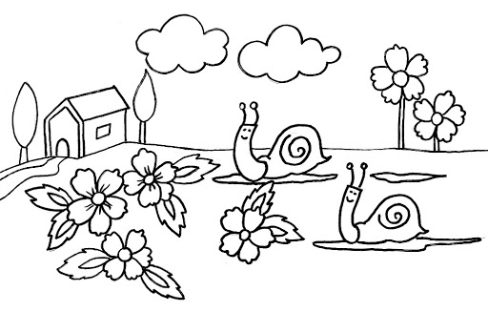
A) NO JARDIM PINTE AS FLORES E COLOQUE A QUANTIDADE QUE VOCÊ PINTOU.
.....................................FLORES.

B) QUANTOS CARACÓIS TEM NO JARDIM?
TEM NO JARDIM................CARACÓIS.

C) AO TOTAL TEM QUANTAS FLORES E CARACÓIS NO JARDIM?
------------------------------------------------------------------------------------------------------------------------------------------------------------------------------------------------------------------------------------------------------------

2 - ATIVIDADE
ESCOLHA 5 NOMES DE FLORES, ESCREVA-AS E SEPARE EM SÍLABAS:
ROSA=RO-SA

3 - ATIVIDADE
AGORA É SUA VEZ, CRIE O JARDIM DO POEMA USANDO SUA CRIATIVIDADE COM MATERIAIS ALTERNATIVOS PODE SER: UMA MAQUETE, UM DESENHO, RECORTES E COLAGEM. VOCÊ PODE ESCOLHER E CRIAR O SEU JARDIM.
OLHE QUE IDEIA LEGAL.

